
Vooraf
Werelderfgoed in het Koninkrijk der Nederlanden

In opdracht van de Stichting Werelderfgoed Nederland heeft Sil op school (kleuterprogramma van de CED-Groep) activiteiten ontwikkeld. Dit materiaal kan worden ingezet om te werken aan een zekere voorkennis en bewustwording over de werelderfgoederen in het Koninkrijk der Nederlanden, ook bij de allerjongste basisschoolleerlingen. De activiteiten zijn bestemd voor kinderen in groep 1, 2 en 3. Centraal bij deze doelgroep staat het ervaren, spelen en verwonderen. Spelenderwijs maken de kinderen samen met Sil en Lis een reis langs een aantal werelderfgoederen in ons koninkrijk. Het pakket bestaat uit drie onderdelen:
- een activiteitenprogramma voor de Koningsspelen of een sportdag; hierbij maken de kinderen een spellenronde langs alle werelderfgoederen in het Koninkrijk der Nederlanden;
- een verdiepingsles over de Waddenzee;
- een verdiepingsles over het Rietveld Schröderhuis.

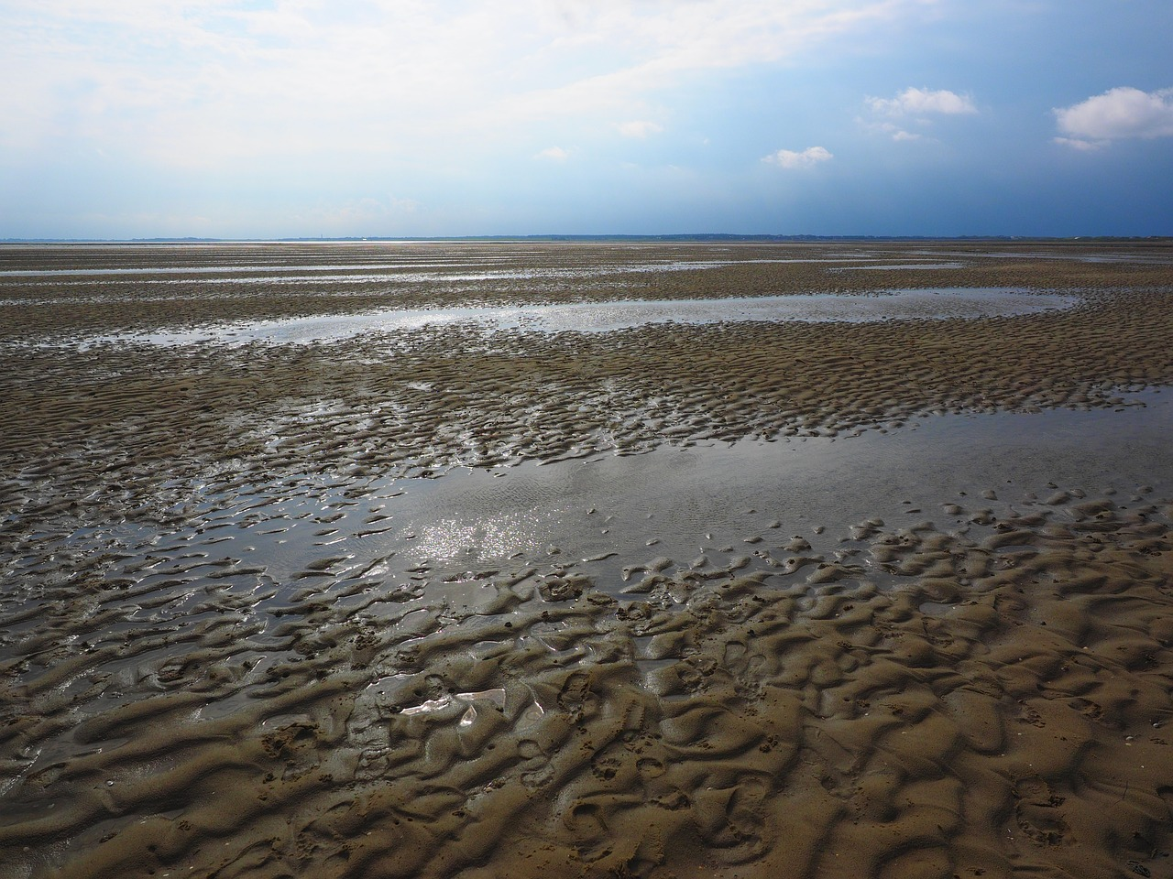
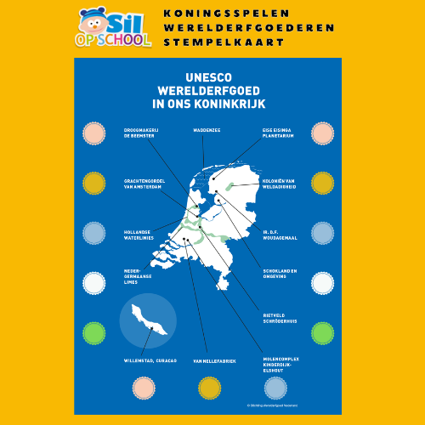

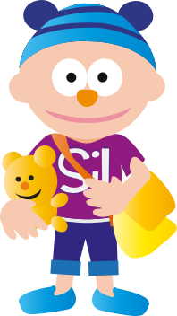
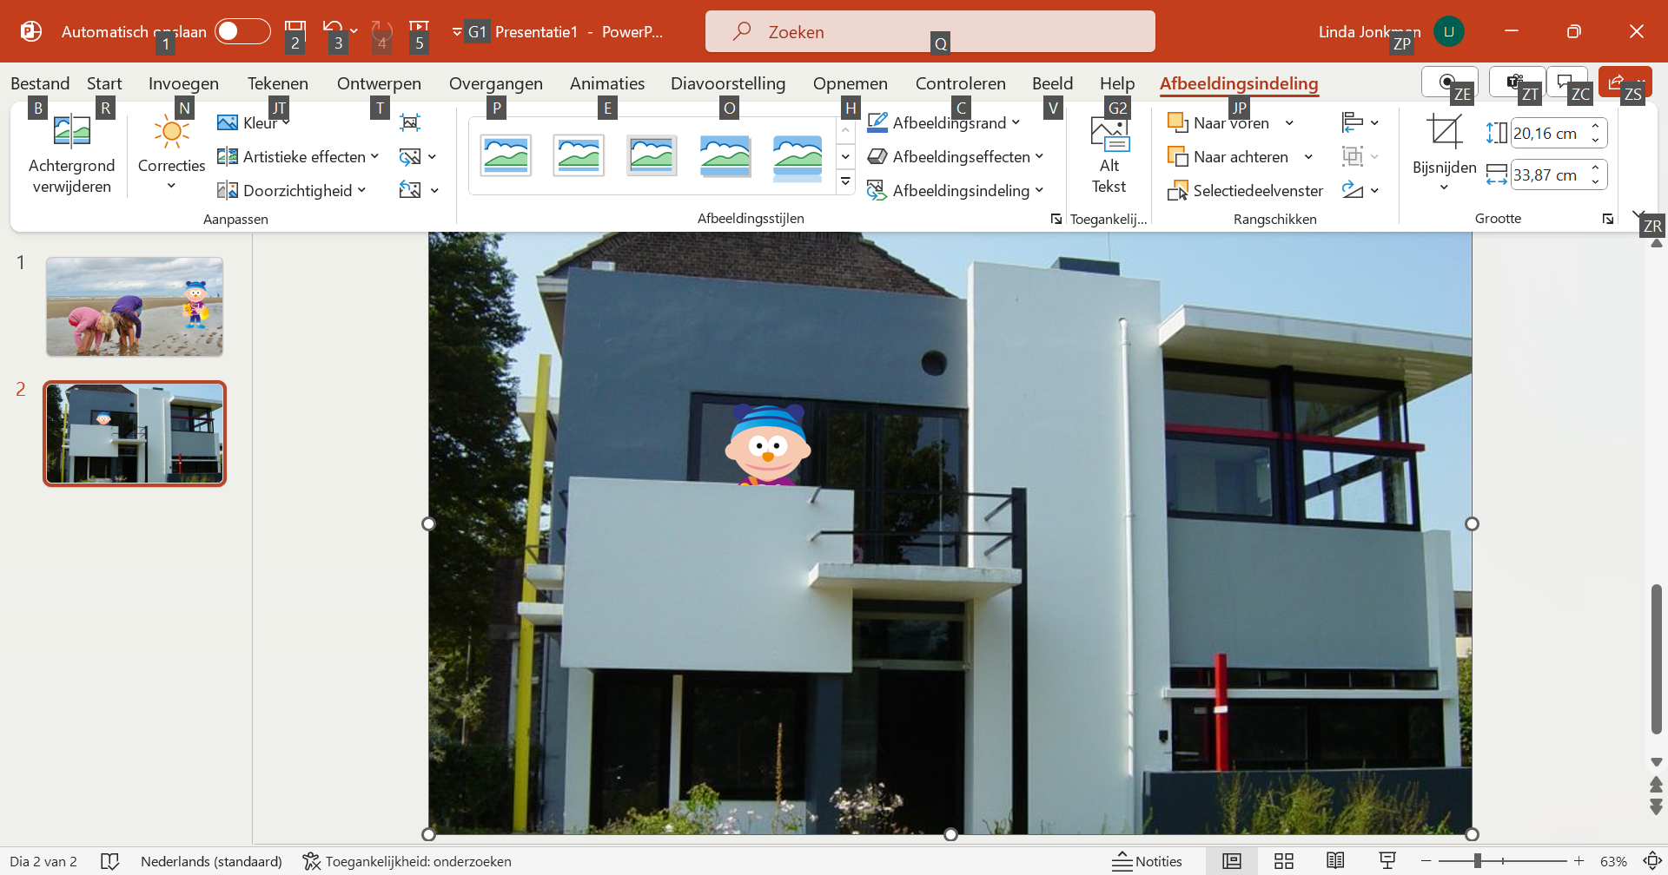

Bij het activiteitenprogramma voor de Koningsspelen of een sportdag heb je nodig:
- bijlage 1 t/m 4 (pagina 18 t/m 23)
- bijlage 7: Koningsspelen locatiekaarten en activiteitenkaarten
- bijlage 8: Koningsspelen stempelkaart

Bij de verdiepingslessen hoort:
- bijlage 5 en 6 (pagina 24 en 25)
- bijlage 9: woordkaarten
- bijlage 10: PowerPoint opdrachten Sil Werelderfgoederen

Bijlage 1 t/m 6 vind je aan het einde van dit document. Bijlage 7 t/m 10 zijn losse documenten.
De verdiepingslessen bieden de mogelijkheid wat verder in te gaan op een werelderfgoed. Om te laten zien dat er meer werelderfgoederen zijn, kun je samen met de kinderen de foto’s bekijken op www.werelderfgoed.nl en iets vertellen over de werelderfgoederen.

Mocht je meer lessen willen geven over Sil, kijk dan op www.silopschool.nl voor meer informatie. Je kunt hier een gratis proeflicentie nemen om meer materiaal uit te proberen.

Namens Stichting Werelderfgoed Nederland en Sil op school wensen we jou en de kinderen veel plezier met de activiteiten!

Koningsspelen
thema
Werelderfgoederen

Met Sil op reis langs de werelderfgoederen

Dit pakket kun je gebruiken tijdens Koningsspelen of tijdens een sportdag. Het bevat dertien
opdrachtenkaarten die gekoppeld zijn aan de verschillende Werelderfgoederen.

Voorbereidingen algemeen:
- Deel de kinderen in groepjes in en zorg voor een begeleider per groepje.
- Print de activiteitenkaarten uit bijlage 7 en lamineer deze eventueel. Op de activiteitenkaarten staat een uitleg die de begeleiders van de groepjes aan de kinderen kunnen geven. Indien handig of nodig voor de begeleiders, staat er een voorbereiding en/of spelverloop bij.
- Print de locatiekaarten uit bijlage 7 en lamineer deze eventueel.
- Print voor elke leerling de stempelkaart uit bijlage 8 of print een stempelkaart per groepje.
- Hang de locatiekaarten verspreid binnen en/of buiten bij de plekken waar je de activiteiten neerzet.
- Zorg voor stempels of pennen om de stempelkaarten af te tekenen. Na afloop van ieder spel krijgen de kinderen een stempel in op hun Werelderfgoed-stempelkaart. Zo maken ze een reis langs de werelderfgoederen.
- Hang de activiteitenkaarten aan een lijn of aan een muur. Ieder groepje pakt een kaart en neemt deze mee naar de bijbehorende activiteit. Is de activiteit klaar, dan neemt het groepje de kaart mee terug en hangt deze weer aan de lijn of aan de muur, zodat een volgend groepje die activiteit kan doen.

Voorbereiding per activiteit:

Droogmakerij de Beemster
De kinderen spelen het estafettespel: de polder droogmaken.

Materialen:
- vier grote bakken, waarvan twee gevuld met water
- bekers
- stopwatch of timer op telefoon

Voorbereiding:
- Teken met krijt een startlijn en een stoplijn een aantal meter verder. Zet twee bakken met water op de startlijn en twee lege bakken op de stoplijn. Zet een gelijk aantal bekers bij de volle bakken aan de startlijn klaar.

Willemstad
De kinderen maken de puzzel van een straatje uit Willemstad.

Materialen:
- de prent uit bijlage 1

Voorbereiding:
- Bepaal hoeveel kinderen er per groepje tegelijk aan de puzzel moeten kunnen werken. Print de prent van het straatje een aantal keer (bijlage 1), vergroot eventueel naar A3-formaat.
- Lamineer de prenten en knip ze in stukken, zodat er mee gepuzzeld kan worden.
- Houd 1 prent heel als voorbeeld.

Waddenzee
De kinderen ervaren hoe het is om te lopen door de Waddenzee.

Materialen:
- twee opblaasbadjes
- twee paar grote kaplaarzen
- water en zand

Voorbereiding:
- Blaas de badjes op en vul ze met een klein laagje water en zand.
- Zet bij elk badje een paar kaplaarzen klaar.
- Trek een lijn aan de overkant.

Grachtengordel van Amsterdam
De kinderen vouwen een bootje om mee te varen.

Materialen:
- vouwblaadjes
- geprinte vouwinstructie, zie bijlage 2

Voorbereiding:
- Leg de vouwblaadjes en het geprinte vouwvoorbeeld klaar en vouw alvast een bootje als voorbeeld.

Van Nellefabriek
De kinderen leggen met theedoosjes een parcours af in de fabriek.
Schuivend gaan de doosjes over de bank als lopende band, door het wandrek, om de pionnen
heen om uiteindelijk in een grote doos te worden ingepakt.

Materialen:
- theedoosjes
- grote kartonnen dozen
- pionnen, gymbanken
- stopwatch of timer op telefoon

Voorbereiding:
- Zet een parcours uit in de gymzaal, boots een fabriek na waar de kinderen met hun theedoosjes doorheen moeten.

Molencomplex Kinderdijk-Elshout
De kinderen leren hoe de wieken van de molen draaien door er zelf een te maken.

Materiaal:
- papieren bekertjes
- stroken papier om de wieken te maken
- stiften of kleurpotloden
- scharen
- splitpennen

Voorbereiding:
- Maak een voorbeeldmolentje of print het voorbeeld uit bijlage 3.

Koloniën van Weldadigheid
De kinderen maken kennis met oud-Hollandse spelletjes, denk aan tollen, hoepelen en
mastklimmen.

Materiaal:
- tollen
- hoepels
- een vlaggenmast of paal

Voorbereiding:
- Leg de materialen klaar op een plek waar wat meer bewegingsruimte is en waar een paal in de buurt is (of sla anders het mastklimmen over).
De Hollandse Waterlinies
De kinderen leren verdedigen.

Materialen:
- pylonen, grote houten blokken
- krijt om een middenlijn te tekenen
- twee foamballen

Voorbereidingen:
- Trek een lijn in het midden.
- Zet aan beide kanten van de lijn op dezelfde afstand vijf pylonen neer met op elke pylon een houten blok. Leg de foamballen klaar.

Eise Eisinga planetarium
De kinderen spelen planeten-memory.

Materialen:
- het planeten-memory uit bijlage 4

Voorbereiding:
- Print bijlage 4 uit. Knip de kaartjes uit en lamineer ze.

Neder-Germaanse Limes
De kinderen kleuren een kleurplaat van de Romeinen.

Materialen:
- kleurplaat van de Romeinen
- potloden of stiften

Voorbereiding:
- Zoek een aantal mooie kleurplaten op internet van de Romeinen en print deze.

Rietveld Schröderhuis
De kinderen oefenen met de basiskleuren door het spel Twister te spelen.

Materialen:
- het spel Twister

Voorbereiding:
- Zorg voor een aantal spellen Twister.

Ir. D.F. Woudagemaal
De kinderen leren hoe water zich beweegt en hoe pompen werken door te spelen met de
watertafel.

Materialen:
- watertafel met water
- pompjes en spuitjes
- eventueel een waterrad

Voorbereiding:
- Vul de watertafel met een laagje water en leg pompjes en spuitjes klaar.

Schokland en omgeving
De kinderen zoeken naar schatten.

De bodem zit vol mooie schatten. Wie lukt het om de schatten op te graven uit de zandbak en
wat zijn het voor dingen?

Materialen:
- aardewerken en metalen voorwerpen
- scheppen

Voorbereidingen:
- Verstop de voorwerpen onder het zand in de zandbak.

Werelderfgoederen
Verdiepingsles

Sil bij de Waddenzee
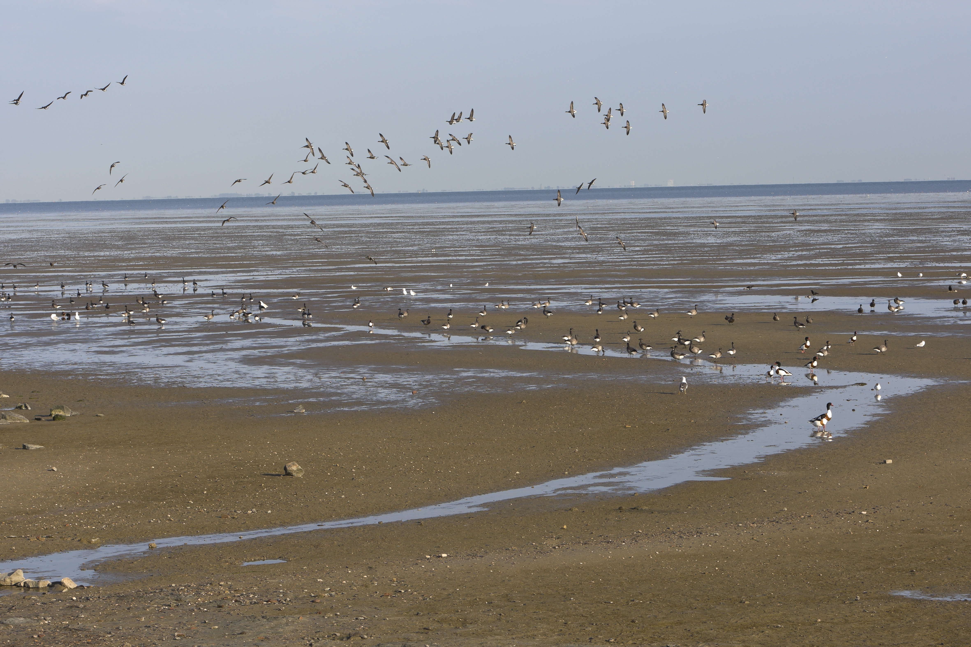

- Werelderfgoederen: De Waddenzee
Tijdens deze activiteit gaan de kinderen op belevingstocht naar de Waddenzee door mee te doen met het belevingsverhaal. Bewegen en beleven staan centraal in deze activiteit.

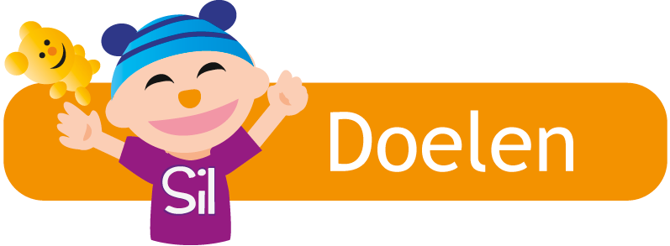
Kinderen ervaren vanuit eigen perspectief dat het Werelderfgoed ‘de Waddenzee’ een uniek verhaal heeft door te zien, te ruiken, te voelen, te horen en te proeven. De leeropbrengsten zijn: nieuwe kennis, vaardigheden en houdingen. Naast deze activiteit worden er suggesties gegeven voor andere thematische activiteiten in de klas.


- Maak ruimte in het lokaal om te bewegen.
- Zorg voor materialen die met de Waddenzee te maken hebben. Vul een (schat)kistje met zand, mooie schelpen, andere schatten uit de zee en een stuk touw.
- Maak een kan met water met een schepje zout.
- Zet een glazen fles met de brief (bijlage 5) klaar. Doe hem in de armen van Sil (als je de pop hebt).
- Leg in de klas in het zicht een knuffel van een zeehond neer.
- Zet de PowerPoint uit bijlage 10 met de foto van Sil bij de Waddenzee klaar op het digibord.
- Zet het filmpje Sarah gaat wadlopen van KRO Kindertijd klaar: youtube.com/watch?v=kHURIOsukoQ (05:00)


- de zee, het zand, de zeehond, de meeuw, de schelp, het zout, de golf, eb, vloed

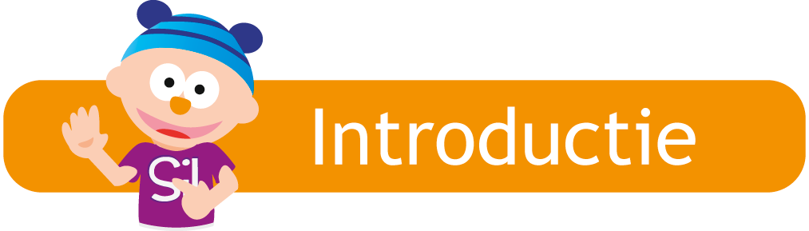
Laat de foto van Sil bij de Waddenzee zien. Vertel dat Sil op een bijzondere plek is in Nederland. Waar is Sil? Sil is bij de Waddenzee. Wat weten de kinderen over de zee? Laat een stukje van het filmpje Sarah gaat wadlopen zien om een beeld te geven van de Waddenzee. Vertel dat Sil er iets bijzonders gevonden heeft: een brief in een fles. Open de fles en lees de brief voor.

Lieve kinderen,
Wat fijn dat jullie mijn fles gevonden hebben! Ik ben Walter de wadloper. Ik woon bij de Waddenzee. Ik vind het hier heel fijn!
Ik loop vaak op het wad. Daar vind ik allemaal schatten. Ik heb de schatten verstopt in een kistje. Niemand weet waar mijn schatkist is. Maar misschien kunnen jullie hem vinden.
Gaan jullie mee op reis naar de Waddenzee? Dan leren jullie van alles over de Waddenzee. Doe je ogen maar dicht en luister goed…

Groetjes Walter


Laat de zeegeluiden uit de PowerPoint horen terwijl de kinderen hun ogen dicht hebben. Vertel dat jullie nu bij de Waddenzee zijn gekomen. Spat kleine druppeltjes water, alsof ze de zee voelen en laat ze proeven hoe de druppels smaken. Laat ze hun ogen openen en neem ze mee naar de Waddenzee door een belevingsverhaal te vertellen, waar ze aan meedoen. Bijvoorbeeld:
- Wat is het hier nat bij de Waddenzee! We trekken eerst onze kaplaarzen aan. (Doe alsof je kaplaarzen aandoet en laat de kinderen je nadoen.)
- We trekken ook onze regenjassen aan. (Trek denkbeeldig een jas aan.)
- En we nemen ook onze verrekijker mee. Even kijken of hij het doet. (Maak kokertjes van je handen en tuur er doorheen.)
- We stappen voorzichtig met onze laarzen het natte zand op. (Maak een paar stappen naar voren.)
- Oef! We zitten meteen al vast! (Probeer de laars uit het slik te trekken, wiebel op één been.)
- Gelukkig de laarzen zijn weer los. We lopen verder over het wad. Wat zien we daar? Oooh, mooie schelpen op de grond. We pakken een paar mooie schelpjes op. (Raap denkbeeldige schelpen van de grond en laat ze aan elkaar zien.) En we laten ze weer vallen in het zand.
- Wat hoor ik? (Zet je hand aan je oor.) Even kijken door mijn verrekijker waar dit geluid vandaan komt. (Zet je handen als verrekijker voor je ogen.)
- Oh daar! Een zeehond! Wat een mooi dier! Hij ligt lekker in de zon te slapen.
- Oei! Het water komt steeds hoger. We kunnen niet zo makkelijk meer lopen. We tillen onze laarzen goed op en we lopen terug. (Maak hoge passen terug.)
- Waar zou nou de schat zijn? Geef de kinderen de opdracht om in de klas naar de schat te zoeken.
Als de schat gevonden is, bekijken jullie met elkaar de inhoud. Laat voelen, horen en ruiken. Trek daarna denkbeeldig de laarzen en regenjas uit.


Vraag de kinderen wat ze in het verhaal hebben gezien. Houd de voorwerpen erbij als steun. Waar waren jullie? En wat gebeurde er? Vertel dat de kinderen in de klas nog meer dingen gaan doen die met de Waddenzee te maken hebben.

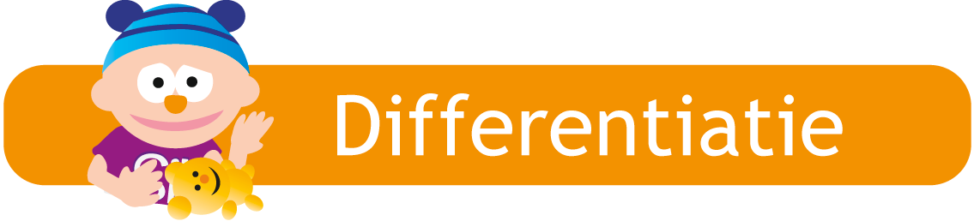
Intensief arrangement
Zorg voor extra concreet materiaal om het belevingsverhaal te ondersteunen, zoals een paar kaplaarzen, een verrekijker, een regenjas en schelpen op de grond.

Verdiept arrangement
Maak samen met deze kinderen een woordweb over de Waddenzee. Laat ze er in reisgidsen en dierenboeken plaatjes bij zoeken. Laat oudere kinderen er zelf woorden bij schrijven.


- Boots de Waddenzee na in de watertafel. Vul de tafel met zand en doe daar water bij. Zorg dat de kinderen zandbankjes (bergjes) kunnen maken waarop de zeehonden kunnen liggen. Knip de zeehonden uit bijlage 6 uit en lamineer ze.
Bijlage
- Noem 2 of 3 woordkaarten uit bijlage 9 hardop, laat de kinderen de woorden klassikaal of individueel herhalen. Bijvoorbeeld: schelp, zeehond, zand. De kinderen herhalen deze reeks woorden.
- Leg de woordkaarten in de schrijfhoek en laat de kinderen de letters of woorden schrijven in een bak met zand. Voor groep 3: Laat de kinderen de woorden naschrijven.
- Laat cijfers en letters maken met zand en lijm op papier. Maak een letter of cijfer met lijm en strooi er zand over. Schud het teveel aan zand van het papier af. Zo krijg je cijfers en letters van zand op papier.
- Maak een kijktafel met alle materialen en zet er mooie boeken bij die over de Waddenzee gaan. Denk aan: Kluut en Kanoet ontdekken eb en vloed van Sabine Tigchelaar en Laura Steigenga (kluutenkanoet.nl) en Wat leeft er op het wad van Ilka Sokolowski.
- Schrijf cijfers op de schelpen en leg deze in de rekenhoek. Laat de kinderen de schelpen op grootte sorteren of op volgorde leggen. Voor groep 3: Schrijf er cijfers op en + en – tekens en laat kinderen er sommetjes mee maken.

Werelderfgoederen
verdiepingsles

Sil bij het Rietveld Schröderhuis

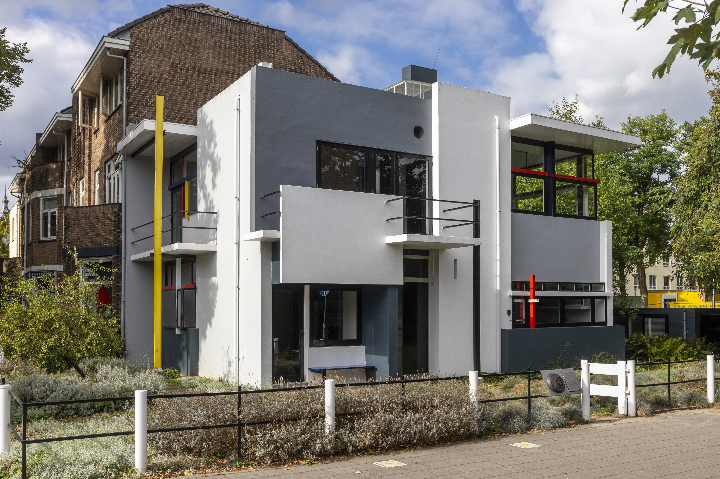
- Werelderfgoederen: Het Rietveld Schröderhuis

Kinderen ervaren vanuit eigen perspectief het verhaal van het Werelderfgoed ‘Het Rietveld-Schröderhuis’. De leeropbrengsten zijn: nieuwe kennis, vaardigheden en houdingen.
In de activiteit werken kinderen ook aan de volgende doelen:
Groep 1: Herkent en benoemt de basiskleuren.
Groep 2: Sorteert op basis van twee kenmerken: kleur en vorm.
Naast deze activiteit worden er suggesties gegeven voor andere thematische activiteiten in de klas.

- Zorg voor kleding in de basiskleuren om je te verkleden.
- Zet de PowerPoint uit bijlage 10 met de foto van Sil bij het Rietveld Schröderhuis klaar op het digibord.
- Leg een doos logiblokken klaar of papieren vormen in de basiskleuren.

- blauw, rood, geel, het vierkant, de rechthoek, het rondje/de cirkel, de driehoek

Zeg dat jullie vandaag een bijzondere gast hebben. Deze gast gaat iets vertellen over een bijzonder huis. Kom verkleed in basiskleuren de klas weer in. Stel je voor als het kleinkind van Gerrit Rietveld. Vertel dat je opa bijzondere dingen maakte. Hij was net als jij gek op een paar kleuren. Laat de kinderen raden van welke kleuren je houdt. Vertel dat jouw opa ook een mooi huis heeft laten maken. Sil is er ook al geweest. Laat de foto van Sil bij het Rietveld Schröderhuis zien. Wat zien de kinderen aan dit huis? Lijkt het op hun eigen huis? Wat is er anders? Welke kleuren zien ze? En welke vormen zien ze in het huis? Vertel dat de kinderen vandaag gaan helpen om een gezellig huis te maken met de kleuren en de vormen die ook in het Rietveld Schröderhuis zitten. Ze gaan hierbij enkele vormen leren: vierkant, rondje, driehoek en rechthoek en enkele kleuren: rood, blauw en geel.

Oefen eerst de kleuren door met elkaar Het Kleurenlied te zingen. Oefen daarna met de kinderen de kleuren door ze in de klas aan te wijzen. Pak vervolgens de doos logiblokken erbij. Benoem de vormen van de blokken. Oefen ze samen met de kinderen. Leg dan de blokken in het midden van de kring. Geef de kinderen opdrachten om een bepaalde kleur te pakken of een bepaalde vorm of geef een gecombineerde opdracht (een blauw vierkant). Als iedereen een logiblok heeft, geef je opdrachten om te ruilen: ‘(naam) ruil met iemand die een rode heeft (of een rode rechthoek).’
Verzamel de logiblokken en geef de kinderen verschillende opdrachten om voorwerpen in de klas te zoeken in de juiste vorm en kleur. Met die voorwerpen gaan jullie de huishoek inrichten, zodat het huis lijkt op het Rietveld Schröderhuis en je je er helemaal thuis zult voelen. Denk aan opdrachten als: ‘zoek iets blauws’ of ‘zoek iets roods dat vierkant is’.

Maak samen met de kinderen een huishoek in de basiskleuren. Bekijk ook samen welke vormen goed bij het huis passen en welke minder goed. Vertel dat de kinderen in de klas nog meer dingen gaan doen die met het Rietveld Schröderhuis te maken hebben. Neem afscheid van de kinderen in je rol van kleinkind van Gerrit Rietveld en kom als jezelf weer terug in de klas.

Intensief arrangement
Geef de kinderen bij het zoeken in de klas een logiblok in de kleur en/of vorm mee die ze moeten zoeken ter ondersteuning.

Verdiept arrangement
Vraag terug welke keuzes kinderen hebben gemaakt in vorm en kleur.
Vraag welke kleuren de kinderen nog meer in het huis zien naast rood, blauw en geel. Vraag ook welke kleuren juist niet in het huis passen en vraag kinderen deze kleuren aan te wijzen.
Ga ook in op de grootte van de logiblokken, laat bijvoorbeeld sorteren van klein naar groot.
Of bekijk met de kinderen foto’s van andere bijzondere huizen en vraag ze aan te wijzen wat deze huizen anders maakt dan hun eigen huis.

- Verwerk de kleuren in de opdrachten gedurende de dag: wie de kleur rood aan heeft, mag zijn jas gaan pakken.
- Hang een foto van het Rietveld Schröderhuis in de bouwhoek en laat kinderen het huis nabouwen. Zorg ook voor kleine blokjes in de basiskleuren om in het huis te verwerken.
- Maak een wandeling door de buurt en benoem de vormen en de kleuren die jullie op de huizen zien. Welke huizen lijken een beetje op het Rietveld Schröderhuis en waarom?
- Voor groep 3: Laat de kinderen zelf een huis tekenen met de kleuren van het Rietveld Schröderhuis en zoveel mogelijk woorden bij het huis schrijven, die erbij horen (het dak, de deur, het raam enz…) of laat met legoblokjes een huis bouwen in de stijl en met de kleuren van Rietveld.
- Noem 2 of 3 woordkaarten uit bijlage 9 hardop, laat de kinderen de woorden klassikaal of individueel herhalen. Bijvoorbeeld: het vierkant, de rechthoek, de driehoek. De kinderen herhalen deze reeks woorden.
- Leg de woordkaarten in de schrijfhoek en laat de kinderen de letters of woorden schrijven. Voor groep 3: Laat de kinderen de woorden naschrijven.

Werelderfgoederen
Bijlagen 1 t/m 6

Bijlage 1: Puzzelprent Straatje uit Willemstad
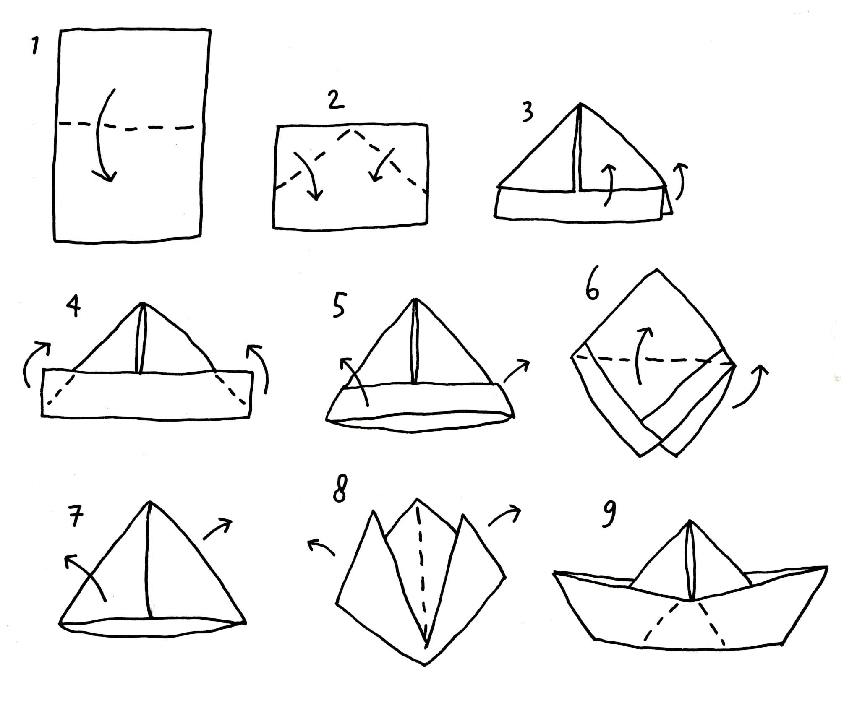
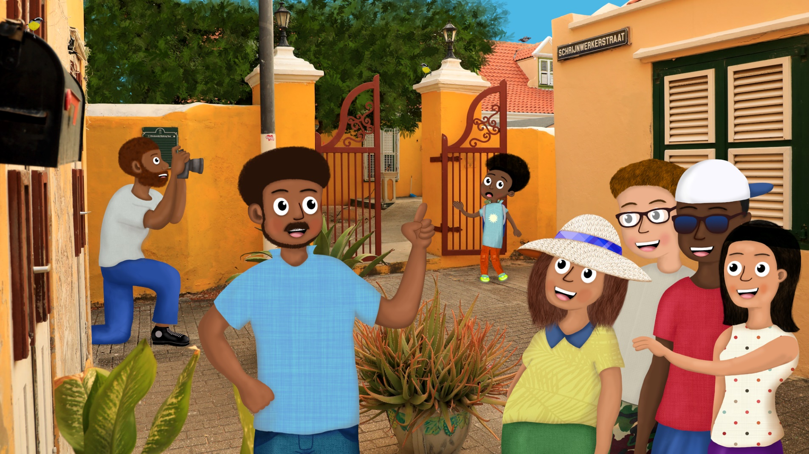
Bijlage 2: Vouwinstructie bootje

Bron: ervaargroenlo.nl

Bijlage 3: knutselvoorbeeld molentje

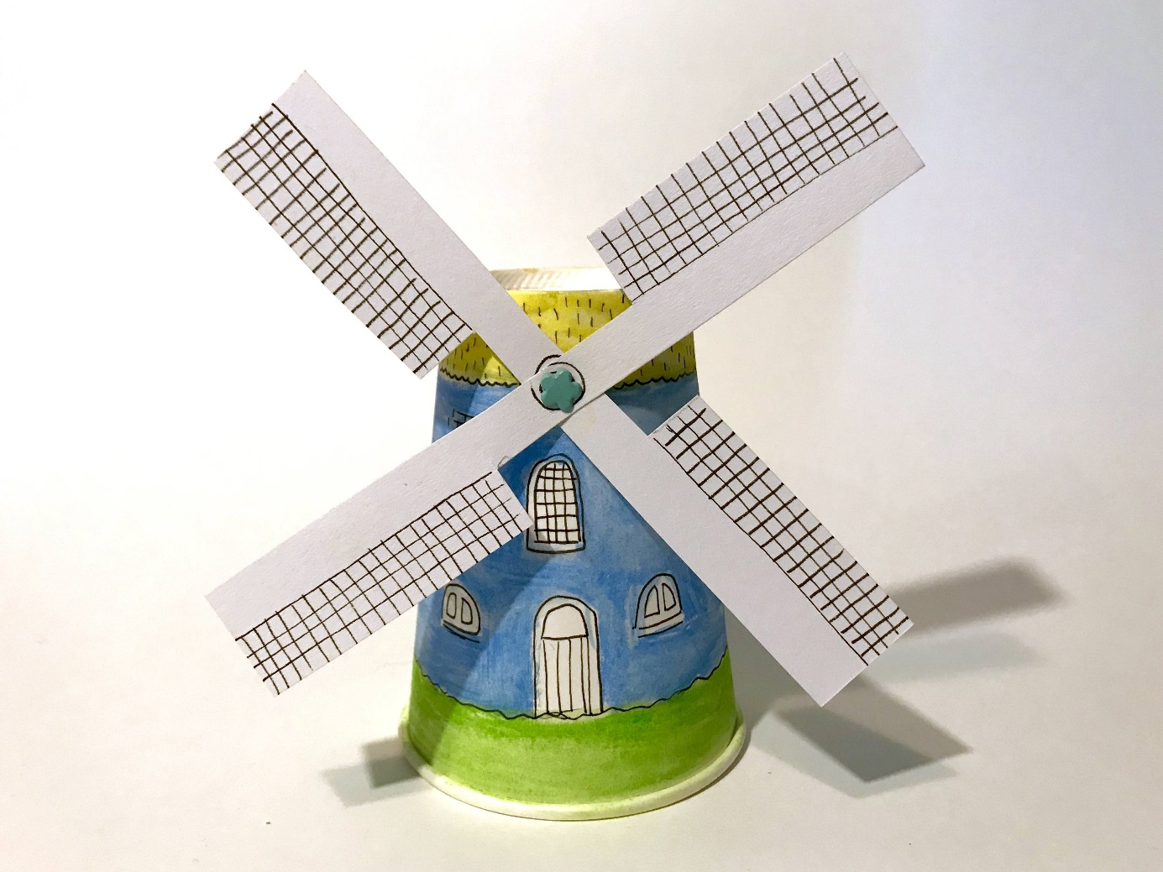
Bron: yoo.rs

Bijlage 4: Planeten-memory



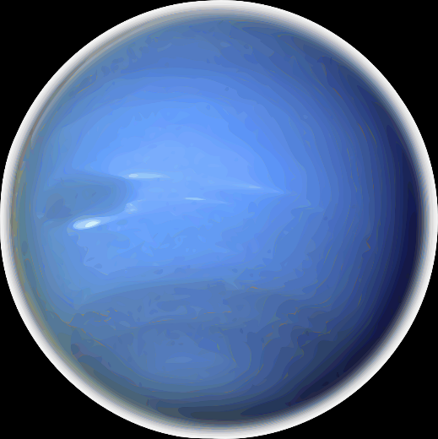

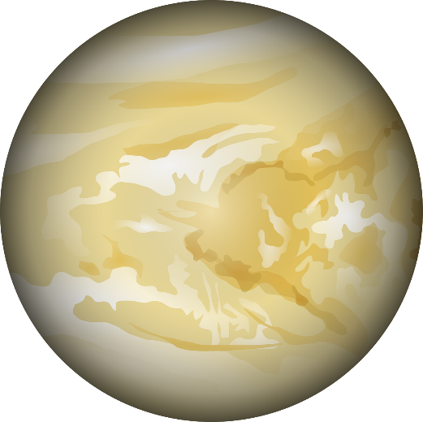
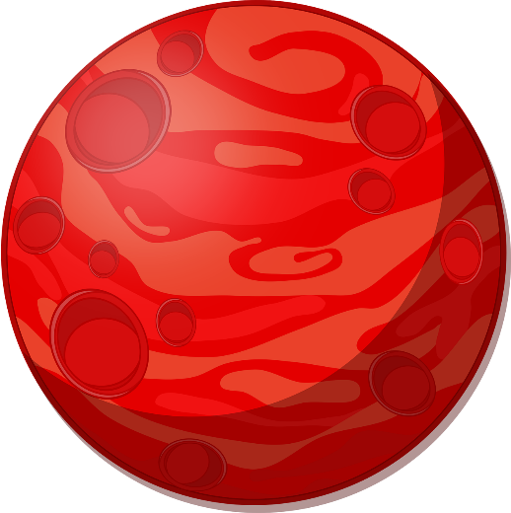




Bron: pixabay.com

Bijlage 5: Brief

Lieve kinderen,

Wat fijn dat jullie mijn fles gevonden hebben! Ik ben Walter de wadloper. Ik woon bij de Waddenzee. Ik vind het hier heel fijn!
Ik loop vaak op het wad. Daar vind ik allemaal schatten. Ik heb de schatten verstopt in een kistje. Niemand weet waar mijn schatkist is. Maar misschien kunnen jullie hem vinden.
Gaan jullie mee op reis naar de Waddenzee? Doe je ogen maar dicht en luister goed…

Groetjes Walter.

Bijlage 6: Zeehonden voor in de watertafel

